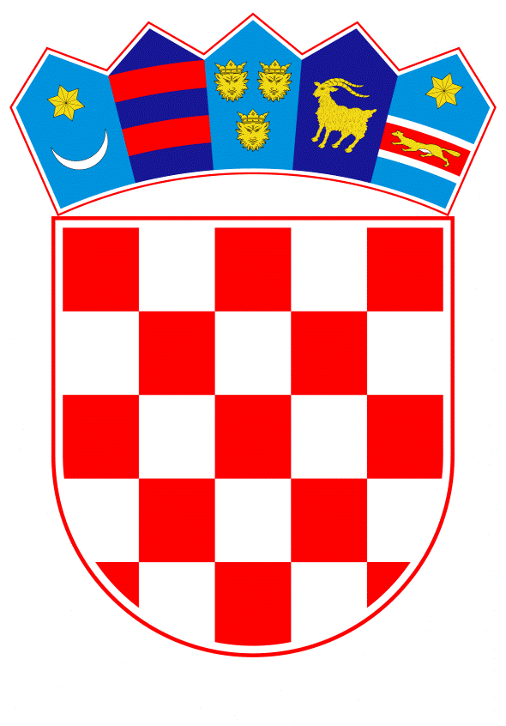
VLADA REPUBLIKE HRVATSKE

Zagreb, 17. lipnja 2026.
__________________________________________________________________________

Predlagatelj: | Ministarstvo unutarnjih poslova
__________________________________________________________________________

Predmet: | Izvješće o provedbi Nacionalnog programa provedbe Strategije zbrinjavanja radioaktivnog otpada, iskorištenih izvora i istrošenog nuklearnog goriva, za razdoblje od 1. siječnja do 31. prosinca 2025. godine
__________________________________________________________________________

PRIJEDLOG

Na temelju članka 31. stavka 3. Zakona o Vladi Republike Hrvatske („Narodne novine“, br. 150/11., 119/14., 93/16., 116/18., 80/22. i 78/24.), a u vezi s člankom 58. stavkom 2. Zakona o radiološkoj i nuklearnoj sigurnosti („Narodne novine“, br. 141/13., 39/15., 130/17., 118/18., 21/22. i 114/22.), Vlada Republike Hrvatske je na sjednici održanoj _______ 2026. donijela

Z A K L J U Č A K

Prihvaća se Izvješće o provedbi Nacionalnog programa provedbe Strategije zbrinjavanja radioaktivnog otpada, iskorištenih izvora i istrošenog nuklearnog goriva (Program za razdoblje do 2025. godine s pogledom do 2060. godine), za razdoblje od 1. siječnja 2025. do 31. prosinca 2025. godine, u tekstu koji je Vladi Republike Hrvatske dostavilo Ministarstvo unutarnjih poslova aktom, KLASA: 011-02/26-01/65, URBROJ: 511-01-142-26-25, od
2. lipnja 2026.

KLASA:
URBROJ:

Zagreb,

PREDSJEDNIK

mr. sc. Andrej Plenković

O B R A Z L O Ž E N J E

Ministarstvo unutarnjih poslova obvezno je nadzirati provedbu Nacionalnog programa provedbe Strategije zbrinjavanja radioaktivnog otpada, iskorištenih izvora i istrošenog nuklearnog goriva (Program za razdoblje do 2025. godine s pogledom do 2060. godine) („Narodne novine“, broj 156/22.; u daljnjem tekstu: Nacionalni program) u svim fazama zbrinjavanja radioaktivnog otpada, iskorištenih izvora i istrošenog nuklearnog goriva, od nastajanja do krajnjeg odlaganja, i o provedbi izvješćivati Vladu Republike Hrvatske sukladno članku 58. stavku 2. Zakona o radiološkoj i nuklearnoj sigurnosti („Narodne novine“, br. 141/13., 39/15., 130/17., 118/18., 21/22. i 114/22.) te Izmjenama i dopunama Nacionalnog programa. Ovo Izvješće peto je Izvješće o nadzoru provedbe Nacionalnog programa, a obuhvaća razdoblje od 1. siječnja do 31. prosinca 2025.

Republika Hrvatska ima obvezu zbrinuti radioaktivni otpad i iskorištene radioaktivne izvore koji su nastali primjenom u medicini, industriji, znanosti, vojnoj i javnoj upotrebi na teritoriju Republike Hrvatske, a kao suvlasnik Nuklearne elektrane Krško (u daljnjem tekstu: NE Krško) obvezna je zbrinuti i polovicu radioaktivnog otpada i istrošenog nuklearnog goriva nastalog radom i razgradnjom NE Krško. Potrebno je naglasiti da, kao država članica Europske unije, Republika Hrvatska ima konačnu odgovornost za gospodarenje radioaktivnim otpadom i istrošenim nuklearnim gorivom i u skladu s preuzetim obvezama iz članka 4. Direktive Vijeća 2011/70/Euratom.

Sukladno Nacionalnom programu, Republika Hrvatska odgovorna je i za sanaciju lokacija na kojima se nalaze rezidui koji su posljedica tehničkih procesa u kojima su nastali nusprodukti i koji sadrže povišene koncentracije prirodnih radioaktivnih tvari.

U 2025. godini ostvarene su značajne promjene u zakonodavnom smislu vezane za područje zbrinjavanja radioaktivnog otpada i istrošenog nuklearnog goriva koje su osigurale usvajanje Zakona o izgradnji Centra za zbrinjavanje radioaktivnog otpada („Narodne novine“, broj 156/25.) što omogućava nastavak aktivnosti uspostave Centra za zbrinjavanje radioaktivnog otpada (u daljnjem tekstu: Centar), kao i podloge za donošenje propisa u vezi s financiranjem zbrinjavanja radioaktivnog otpada i iskorištenih izvora te visinu naknada i načina financiranja jedinice lokalne samouprave na čijem se području planira Centar. Vezano za financiranje razgradnje i zbrinjavanja radioaktivnog otpada i istrošenog nuklearnog goriva iz NE Krško, HEP d.d. u potpunosti je ispunio uplate propisanih financijskih sredstava u Fond za financiranje razgradnje i zbrinjavanja radioaktivnog otpada i istrošenoga nuklearnog goriva NE Krško (u daljnjem tekstu: Fond NEK), u skladu sa zakonskim obvezama i rokovima.

Izrađena je i dovršena Studija o utjecaju na okoliš za Centar te je dovršena sva dokumentacija potrebna za ishođenje lokacijske dozvole. Finaliziran je idejni projekt Centra te su dovršene sve sigurnosne analize za lokacijsku dozvolu koje su pregledane i od nezavisnih stručnjaka Međunarodne agencije za atomsku energiju (IAEA). Za potrebe ishođenja građevinske dozvole u tijeku je izrada glavnog projekta koji se nalazi u visokoj fazi dovršenosti. Tijekom 2025. Fond NEK provodio je brojne informativne aktivnosti te aktivnosti s ciljem poticanja socijalno-gospodarskih aspekata razvoja lokalne zajednice.

U prosincu 2025. godine Vlada Republike Hrvatske donijela je Odluku o pokretanju postupka izrade Strategije zbrinjavanja radioaktivnog otpada, iskorištenih izvora i istrošenog nuklearnog goriva do 2036., s pogledom do 2060. godine, a tijekom 2025. godine pripremljene su podloge za izradu nove Strategije i Nacionalnog programa provedbe Strategije za zbrinjavanja radioaktivnog otpada, iskorištenih izvora i istrošenog nuklearnog goriva za razdoblje do 2036. s pogledom do 2060. godine.

U prosincu 2025. godine pripremljen je konačni prijedlog Četvrte revizije Programa razgradnje NE Krško i Programa odlaganja radioaktivnog otpada i iskorištenog nuklearnog goriva NE Krško, u okviru kojega je pripremljen prvi prijedlog Programa istraživanja i razvoja za zajedničko odlaganje istrošenoga nuklearnog goriva i visoko radioaktivnog otpada u duboko geološko odlagalište u Republici Hrvatskoj ili Republici Sloveniji.

Vezano za lokacije s reziduima, Fond za zaštitu okoliša i energetsku učinkovitost donio je odluku o nabavi istražnih radova i prateće dokumentacije za projekt sanacije odlagališta šljake u Kaštelanskom zaljevu u 2026. godini, dok se na lokacijama Termoelektrane Plomin i odlagališta fosfogipsa u Kutini nastavilo s redovitim monitoringom i aktivnostima iz pilot projekta.

